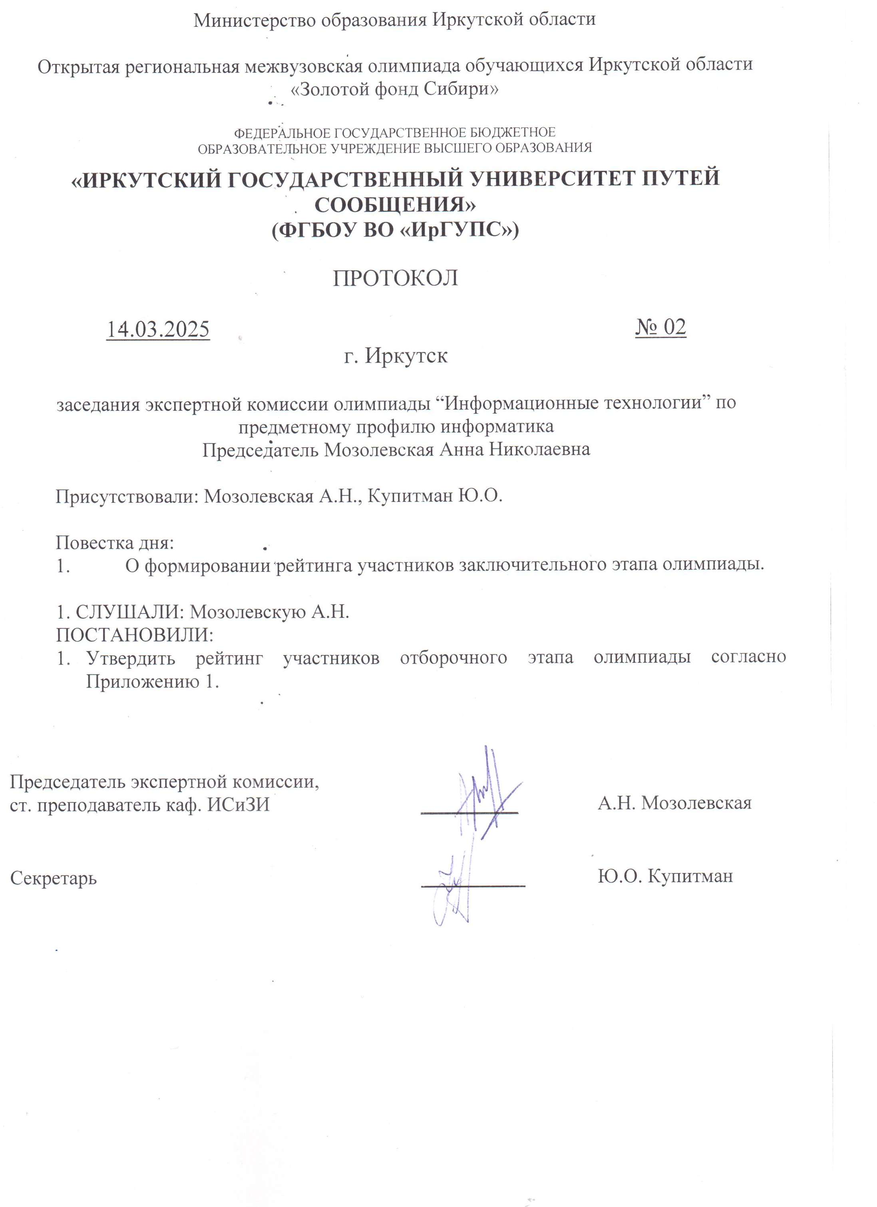
Приложение 1
Рейтинг участников заключительного этапа олимпиады информационные технологии по предметному профилю информатика
№ | ФИО | Количество баллов
1 | Столяров Максим Вадимович | 55
2 | Бобков Никита Юрьевич | 43
3 | Султанов Роман Александрович | 0
4 | Павленко Руслан Дмитриевич | 0

Приложение 2
Победители и призеры заключительного этапа олимпиады информационные технологии по предметному профилю информатика
№ | ФИО | Количество баллов | Статус участника  (I, II, III степень)
1 | Столяров Максим Вадимович | 55 | 1
2 | Бобков Никита Юрьевич | 43 | 2

